
LENGUAJE Y COMUNICACIÓN

Evaluación lectura complementaria primeros básicos
mes de marzo: “La bruja de la montaña”

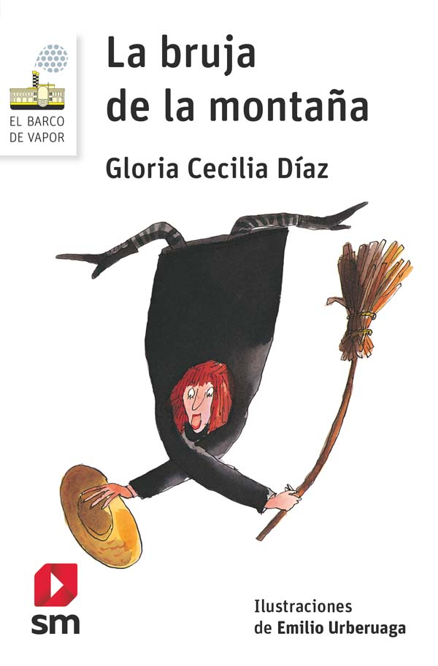

LINK DEL AUDIO- LIBRO: https://www.youtube.com/watch?v=u8G8JVaKrFE
Paso a paso:

- Una vez finalizada la lectura del mes responder la siguiente evaluación de comprensión lectora.

- En el caso de no tener el texto escuchar el relato en el link adjunto https://www.youtube.com/watch?v=u8G8JVaKrFE

- El documento o fotografías de las respuestas deben ser enviadas a los siguientes correos:

1°A: sandra.soto@laprovidenciarecoleta.cl

1°B: francesca.flores@laprovidenciarecoleta.cl

- El plazo máximo de entrega es hasta el viernes 3 de abril. Ante cualquier dificultad por favor contactarse con las docentes y así encontrar una solución efectiva. La comunicación es fundamental en estos momentos.

Puntaje ideal | Puntaje obtenido | Nota
18 ptos.

LENGUAJE Y COMUNICACIÓN

Evaluación lectura complementaria mes de marzo: “La bruja de la montaña”
Nombre:
Curso: | 1° A - B
Objetivo de Aprendizaje: EJE DE LECTURA
* Analizar las narraciones leídas para enriquecer su comprensión, considerando, cuando sea pertinente:
- El o los conflictos de la historia.
- El papel que juega cada personaje en el conflicto y cómo sus acciones afectan a otros personajes.
- El efecto de ciertas acciones en el desarrollo de la historia.
* Formular una interpretación de los textos literarios, considerando:
- Su experiencia personal y sus conocimientos.
- Un dilema presentado en el texto y su postura personal acerca del mismo.

- Una vez finalizada la lectura del cuento, responde las siguientes preguntas.

- Durante el relato la bruja Alina fue cambiando sus emociones, dibuja el rostro según cómo se sentía la bruja al inicio del cuento y al finalizar el cuento.
(2 ptos)

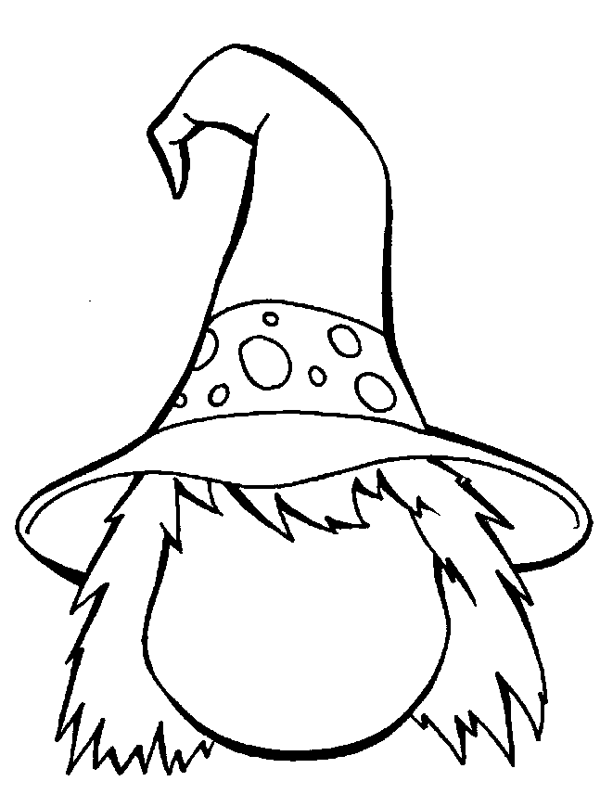

Rostro y expresión al comenzar el cuento.
Rostro y expresión al terminar el cuento.

- Pinta el objeto que se rompió con la caída de la bruja Alina en plena montaña.
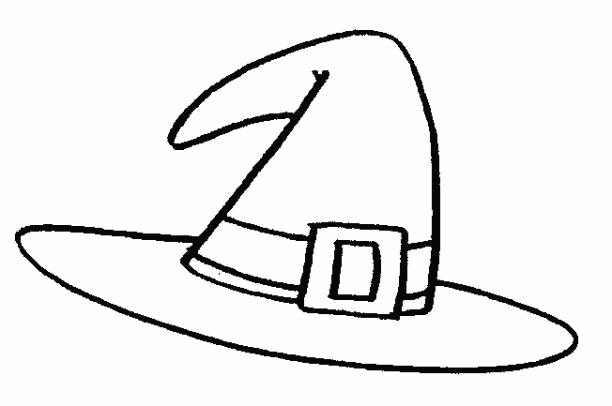
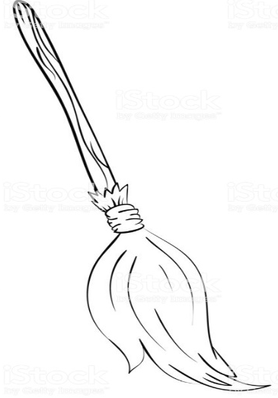
(2 ptos.)
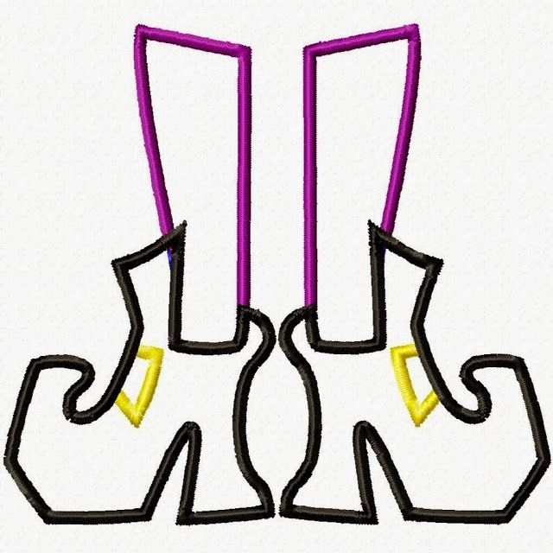

- Completa el siguiente recuadro con dibujos o recortes de los personajes con quien la bruja Alina estaba muy enfadada y pensaba detruir. ( 3 ptos.)

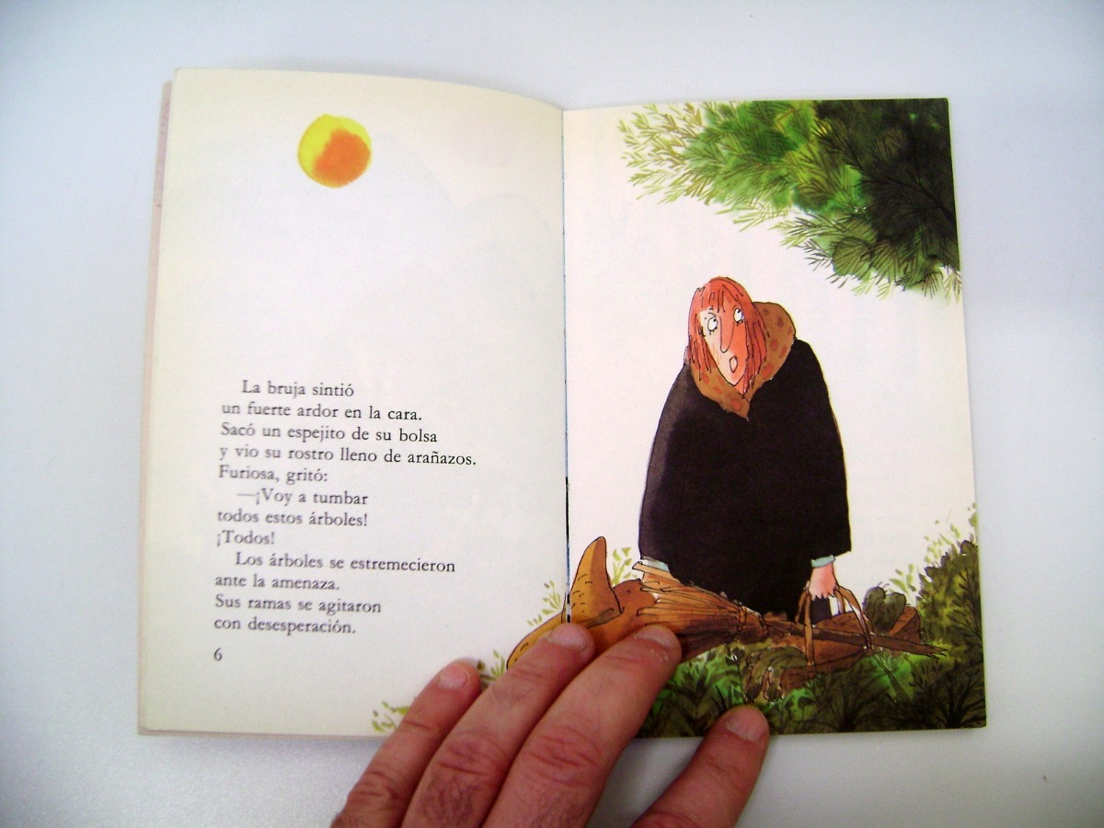

- ¿Qué animales vivían en la montaña? Une con una línea hacia la montaña.
(3 ptos)



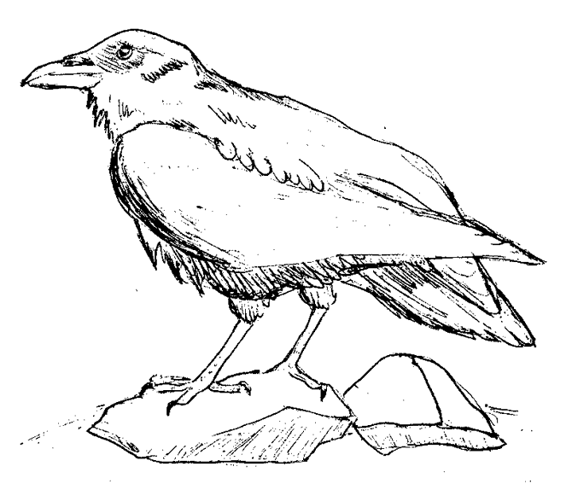


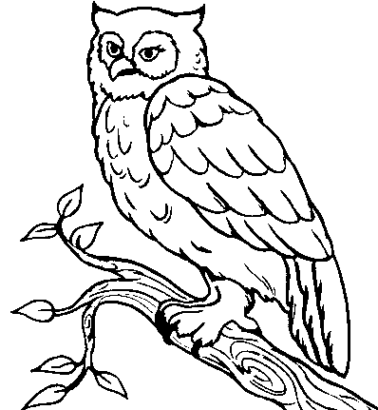

- Marca con una X quienes llegaron a salvar a los árboles de la montaña.
(2 ptos.)

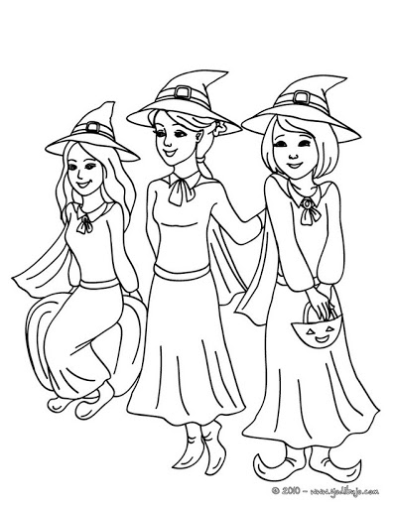


- Dibuja y pinta según lo solicitado. (2 ptos. cada dibujo)

Alina recibiendo ayuda en sus lecciones para aprender a manejar su escoba y así no chocar.

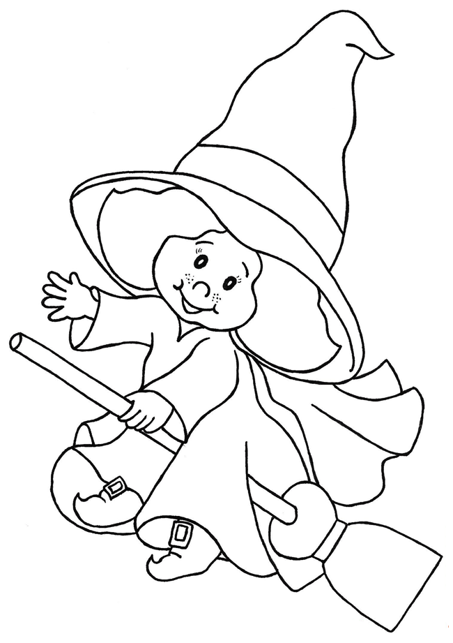
¡ÁNIMO, TÚ PUEDES!
La parte favorita del cuento.
Lo que veía Alina desde lo alto al manejar correctamente su escoba.

